《实验12 模拟工业炼铁》拓展提升任务

1．下图是工业炼铁示意图。其中，焦炭的作用是燃烧提供能量和_________；
有铁生成的化学方程式为________________________。
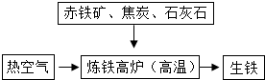

2．下图是用一氧化碳还原四氧化三铁并检验反应产物的实验装置。
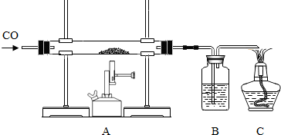
（1）按如图连接实验装置、检查装置的气密性、装药品、固定实验装置后，主要实验步骤有：A．通入一氧化碳；B．停止通入一氧化碳；C．点燃酒精灯；D．熄灭酒精灯；E．点燃酒精喷灯；F．熄灭酒精喷灯。正确的操作顺序是____________（填序号）。
（2）写出装置A中一氧化碳还原四氧化三铁的化学方程式________________________________。
（3）装置B中盛放________________，发生反应的化学方程式是 ________________________________。

3．正确连接如下图所示的装置进行实验，可以验证m g某混合气体的成分是CO₂ 、H₂O和CO，并粗略测出每种气体的质量（每套装置限用一次，药品均为足量）。
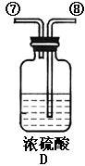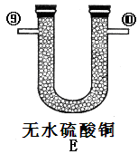
（1）连接导管口（①-⑩）顺序：混合气体→ →尾气处理。
（2）证明原混合气体中CO存在的实验现象是 ；
（3）欲粗略测得二氧化碳的质量应进行的操作是 。

4．已知：CO + CuO △Cu + CO₂。若8 g CuO被CO完全反应，有关量的变化如右图，下列分析不正确的是（ ）  A．图中6.4表示生成Cu的质量 B．（8-6.4）表示消耗CO的质量  C．生成CO₂的质量为4.4 g D．T₂时CuO反应完 | 